**Test TP**

**Big Data et architectures Associées**

* **Démarrer Hadoop et vérifier l’activation des services (DataNode, JPS, ResourceManager, ...) ;**

* **Créer un répertoire sur HDFS nommé « Test8 » ;**

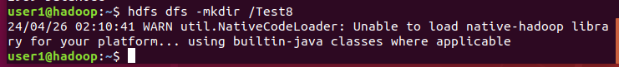

* **Transférer le fichier «customer_booking.csv» à un dossier nommé « input » placé sous le dossier «Test8» dans HDFS ;**

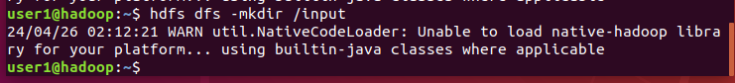

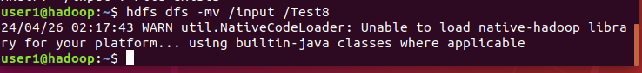

* **Vérifier le transfert du fichier ;**

* **Créer un programme MapReduce permettant de calculer le total des « flight_hour » pour les jours lundi mardi et mercredi (Monday, Tuesday, Wednesday) « flight_day » ;**

**a. Tester localement les scripts ;**

**b. Exécuter le programme MapReduce sur Hadoop**

